FAI规划

一、规划依据

Ameco 飞机故障维修：
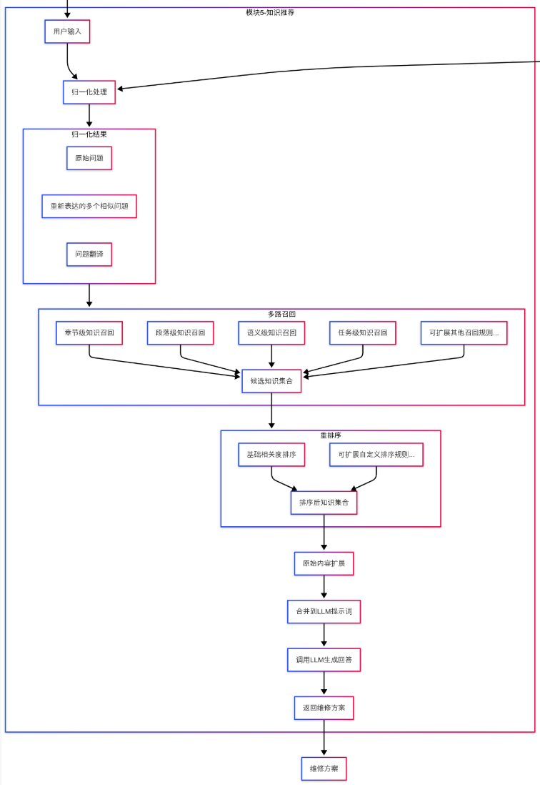

Ameco 数据融合+事故报告：
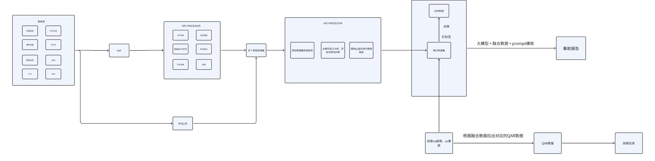

清水建设客户建议：
- 大模型的切换；
- 优化与AI语音沟通的功能；
- 增加拍照并用AI分析的功能（仅针对常规的物体识别，利用已完成训练的图像识别的网络）

二、核心功能模块建设

模块1：智能感知中枢
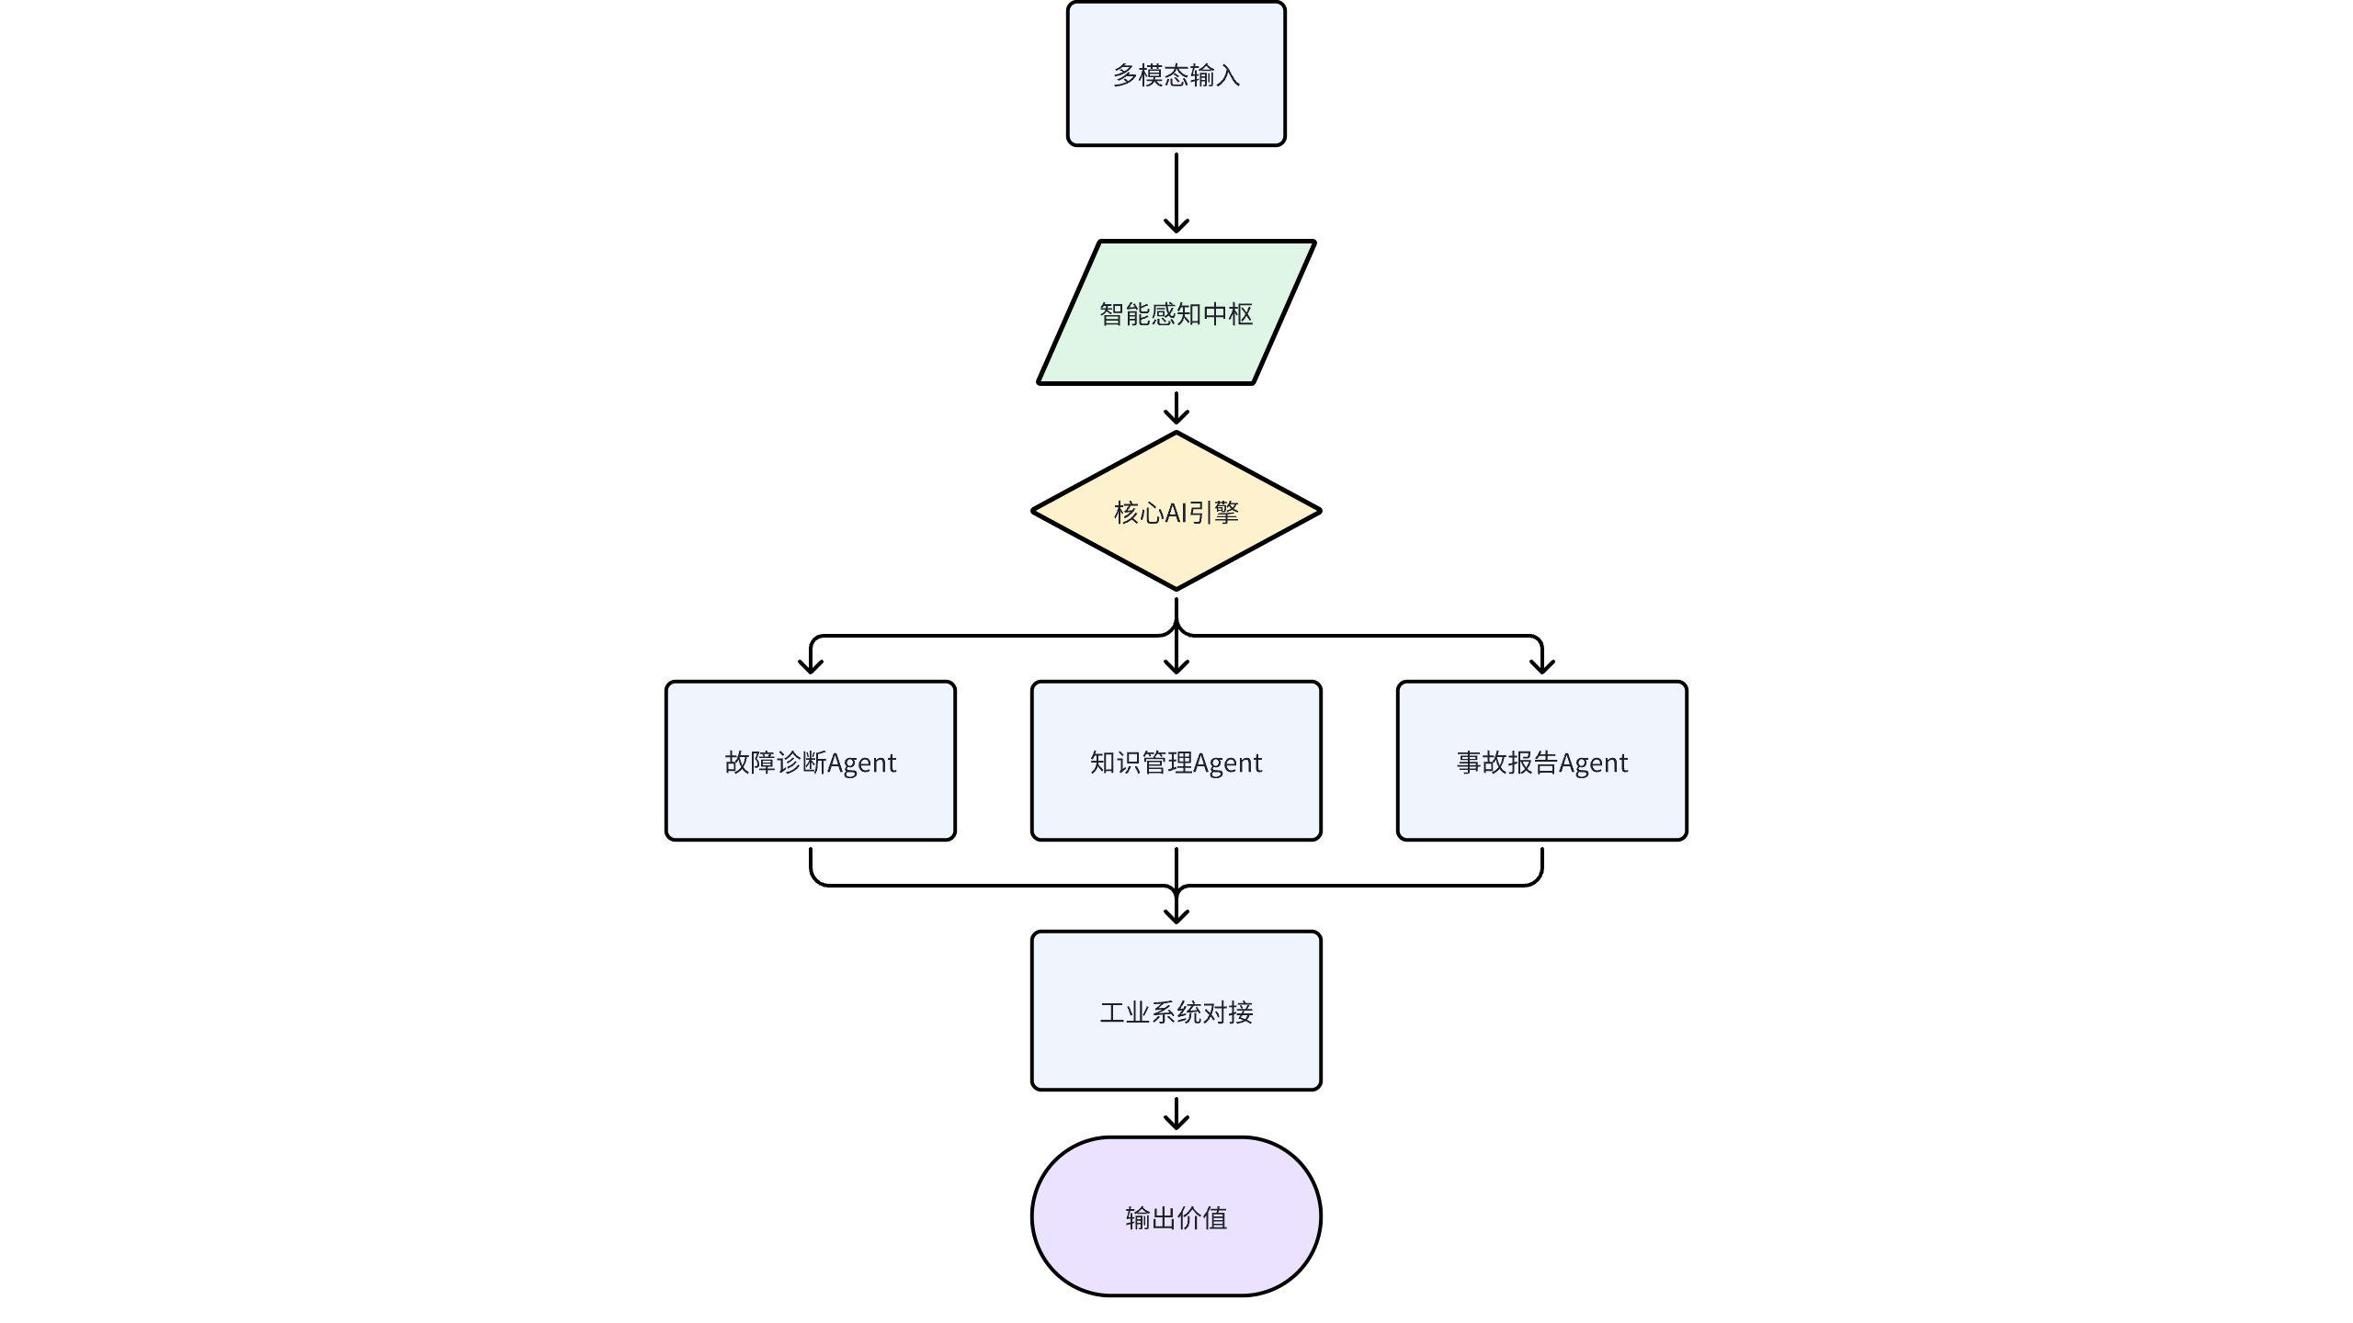

1.1 工业听觉系统（语音输入）
- 工业术语权重表：为专业词汇设置3倍识别权重
- 口音适配引擎：支持20种地方口音

1.2 工业视觉系统 （拍照识别）

1.3 多源数据融合（知识图谱？）
- 时间轴对齐
- 工业场景用例：
- 当工人报告"电机过热"时，自动关联：
- 该电机过去24小时温度曲线
- 同型号电机历史故障记录
- 当前环境温湿度传感器数据

模块2：AI Agent集群

2.1 故障诊断Agent
功能架构
核心功能：
- 大模型翻译：构建专业的翻译词汇库，对于某一领域的指导手册实现精准翻译
- 人工确认：大模型会推荐最佳的多个方案供人工选择，且支持人工编辑
- 维修工单存档：维修完成的工单会存档用于知识库构建，辅助后续维修

2.2 知识管理Agent
知识进化流程：
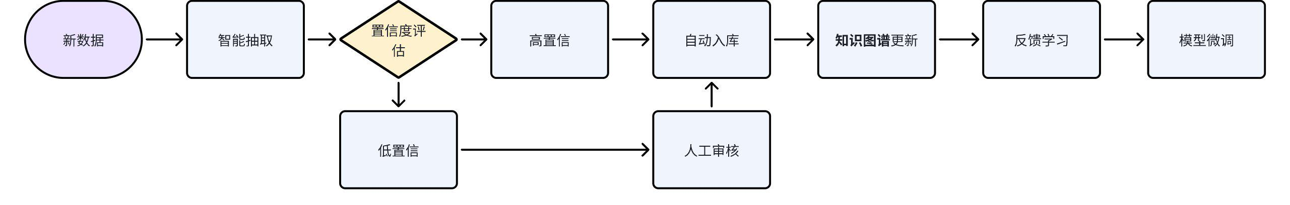
核心功能：
- 分析当前对话的查询范围
- 工业知识图谱构建
- 知识推荐引擎：
- 场景化推送：当维修工查看液压系统文档时，自动推荐相关故障案例
- 利用相似度算法整理知识关联性

2.3 事故报告Agent
功能架构：
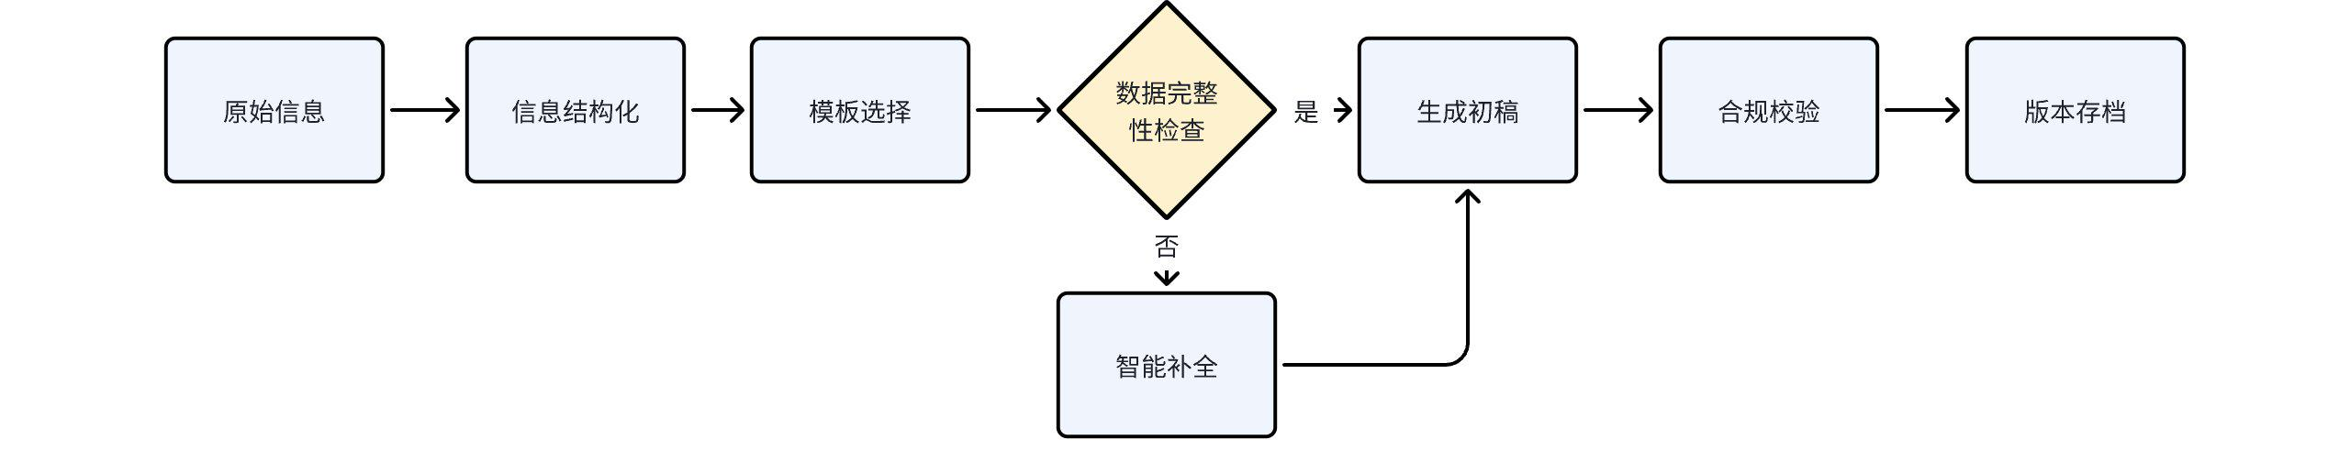
关键创新点：
- 智能补全机制：
结合prompt模板，自动生成事故报告。
- 工业级模板库：
模板类型 | 包含字段示例 | 合规要求
机械伤害 | 防护装置状态/操作记录 | GB 12265-90条款引用
化学品泄漏 | 扩散模拟图/MSDS条目 | OSHA 1910.120合规性声明
电气火灾 | 短路点定位/绝缘检测记录 | NFPA 70E标准对照

模块间协同机制
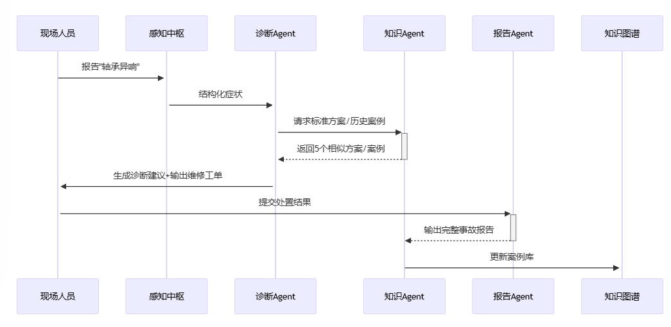

工业场景验证用例
场景：某化工厂泵机故障处置全流程
- 感知中枢：工人用防爆手机拍摄异响泵体，语音描述"每分钟周期性异响"
- 诊断Agent：
- 视觉识别：叶轮磨损等级III
- 故障分析：语音描述故障现象，匹配故障手册及历史故障中的轴承故障
- 输出建议：立即停机，更换SKF 6311轴承
- 报告Agent：
- 自动生成《转动设备异常处置报告》
- 引用GB 29529-2013条款7.2.3
- 知识Agent：
- 将本次案例关联到"离心泵-轴承故障-预防性维护"知识节点
- 推送同厂区其他5台同类设备检查提示，实现预测性维护

**确保各模块既独立演进又能协同，是否能实现模块化部署。

